折腾了一大圈，还是需要使用TLV320DAC3202，再请教一下TI的大神们：
我们项目情况是这样：
硬件自己做的，硬件方案：STM32F4通过IO口模拟两个IIC接口分别去控制TLV320DAC3202和TLV320ADC3001，原理图如截图。软件方案：STM32F4上电后初始一次TLV320DAC3202和TLV320ADC3001。
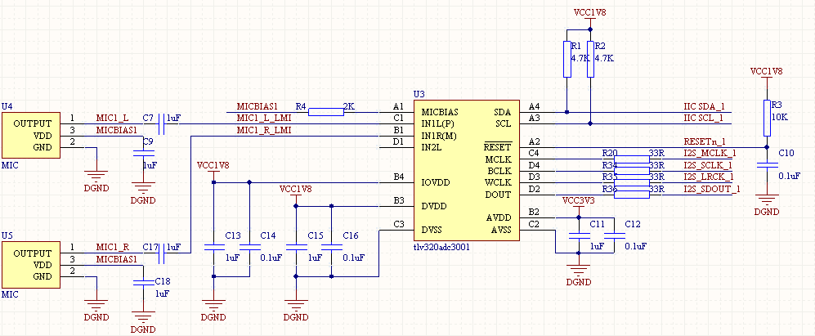

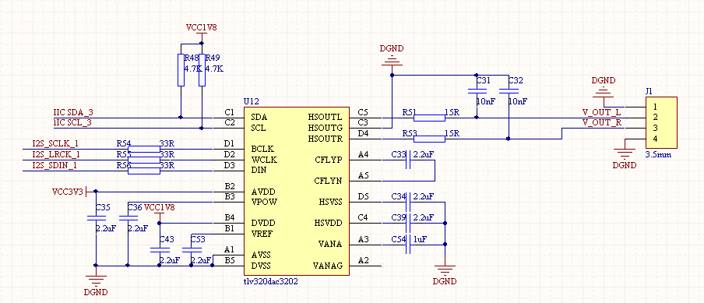

STM32F4配置TLV320ADC3001每次都成功。

STM32F4配置TLV320DAC3202有问题。
问题现象：每次断电再上电，STM32F4配置TLV320DAC3202都不成功，需要手动复位一次STM32F4，让STM32F4重新再跑一次程序才能配置成功。
尝试过在软件里面重复多次调用TLV320DAC3202初始化函数，寄希望总有一次会成功，但是断电再上电依旧没有一次能配置成功，依旧需要手动复位STM32F4一次才能将TLV320DAC3202配置成功。

不成功的现象是写TLV320DAC3202的寄存器TLV320DAC3202无ACK应答。示波器看IIC接口的信号，STM32F4发出的信号是有的，但是TLV320DAC3202第1个ACK应答就没有。

另外还有一个关于芯片手册的问题，有一个地方不知道理解得对不对，TLV320DAC3202配置不成功和这个有无关系：
0x01（EN）寄存器，在文字描述中是可写的，但是在寄存器表中是只读的。
0x07（CODEC_EN）寄存器，分别是使能什么的？
有无更详细的关于寄存器描述的文档？
我们的配置程序如下：
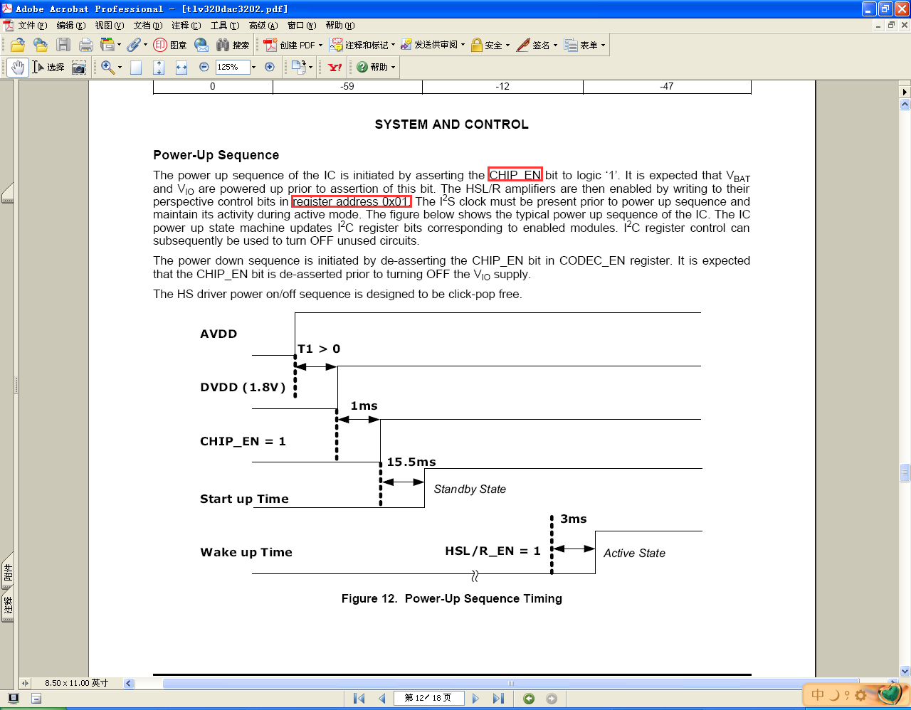

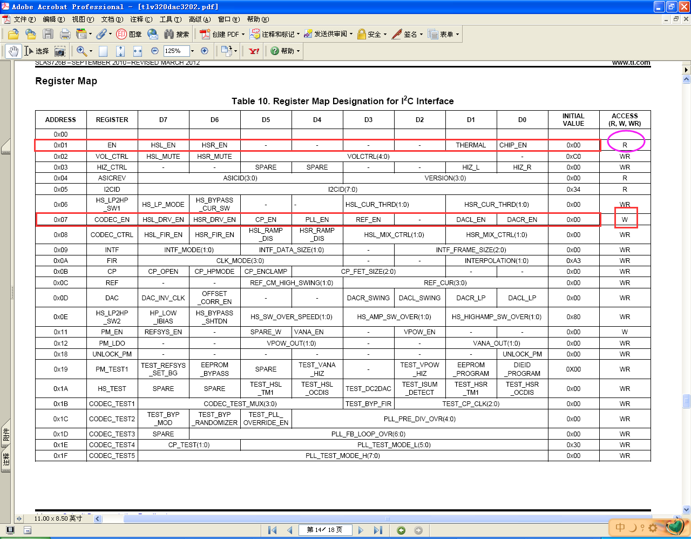

DAC3202_Write_Reg(0x01,0x01); //
DAC3202_Write_Reg(0x01,0xC1); //
DAC3202_Write_Reg(0x02,0x3E); //
DAC3202_Write_Reg(0x03,0x00); //
DAC3202_Write_Reg(0x18,0x01); //
DAC3202_Write_Reg(0x09,0x00); //
DAC3202_Write_Reg(0x0A,0x43); //
DAC3202_Write_Reg(0x0C,0x01); //
DAC3202_Write_Reg(0x0D,0xCF); //
DAC3202_Write_Reg(0x07,0xFB); //
DAC3202_Write_Reg(0x06,0xCF); //
DAC3202_Write_Reg(0x08,0xc3); //
DAC3202_Write_Reg(0x0B,0x80); //
DAC3202_Write_Reg(0x0E,0x83); //
DAC3202_Write_Reg(0x11,0xB4); //

